Questionnaire - qu’est-ce qu’une entreprise ?

Sur base de la présentation « Qu’est-ce qu’une entreprise ? », réponds à ces différentes questions à propos d’une entreprise proche de toi (ton école, une mini-entreprise de l’école…) ou de l’entreprise que tu vas aller visiter.

NOM DE L’ENTREPRISE :

- Quelle est l’activité de l’entreprise : ………………………………………………………………………………………
…………………………………………………………………………………………………………………………………………………..…………………………………………………………………………………………………………………………………………

- Que propose-t-elle ?
  - des biens
  - des services

- De quel type est l’entreprise ?
  - marchand
  - non-marchand

- Dans quel domaine d’activité est-elle active ?………………………………………………………………………….

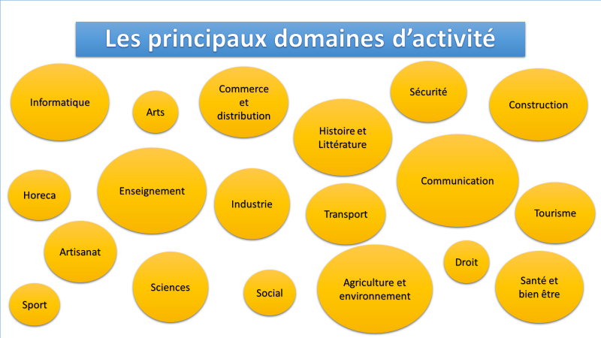

- Décris avec tes mots en quoi consistent les différentes fonctions que l’on peut y trouver :
- Production :…………………………………………………………………………………………………………………………………………………………………………………………………………………………………………………………………
- Maintenance :…………………………………………………………………………………………………………………..…………………………………………………………………………………………………………………………………………
- Transport et logistique :…………………………………………………………………………………………………… …………………………………………………………………………………………………………………………………………
- Commercial – marketing : ………………………………………………………………………………………………
…………………………………………………………………………………………………………………………………………
- Ressources humaines : ……………………………………………………………………………………………………
………………………………………………………………………………………………………………………………………..
- Comptabilité : …………………………………………………………………………………………………………………
………………………………………………………………………………………………………………………………………..
- Recherche et développement : ............................................................................................
…………………………………………………………………………………………………………………………………………

- Pour chacune des fonctions présentes dans l’entreprise, essaie d’imaginer les compétences qu’il faut mettre en œuvre.

Fonction | Nom d’un métier | Compétences
Production
Maintenance
Transport et logistique
Commercial - marketing
Ressources humaines
Comptabilité
Recherche et développement

